Муниципальное бюджетное дошкольное
образовательное учреждение
детский сад №3 «Звездочка»
Город-курорт Анапа

Дидактическое пособие «Авоська знаний».

Автор методической
разработки: воспитатель
МБДОУ – д/с №3 «Звёздочка»
Петунина Евгения Анатольевна

г-к. Анапа

Содержание:

1. Аннотация ……….……………………………………………………..2

2. Введение…………………….……………………………………………3

3. Описание…………………………………………………………………3

4. Основная часть………………………………………………………..4-7

5. Алгоритмы игры………………………………………………………..8

6. Заключение…………………………………………………………...….9

7. Список дидактических игр…………………………………………...10

8. Приложения………………………………………………………...11-17

Аннотация.

Дидактическое пособие «Авоська знаний» предназначено для детей от 3 до 7 лет, для использования в образовательной деятельности: по формированию элементарных математических представлений, ознакомлению с окружающим миром, экологии, развитию речи, ознакомлению с художественной литературой, а так же в игровой, коммуникативной, познавательно-исследовательской деятельностях.
Пособие адресовано воспитателям дошкольных учреждений, реализующих в практике работы примерную общеобразовательную программу дошкольного образования "От рождения до школы" (под редакцией Н.Е. Веракса, Т.С. Комаровой, М.А. Васильевой).

Введение

Методическое пособие используется в образовательной мною и детьми, совместной и самостоятельной деятельности. Пособие представляет собой сумку-Дом из ковролина, сшитую в ручную, с набором дидактических игр: «Кто где живет?», «Парочки животные», «Парочки овощи и фрукты», «Мои цифры», «Веселые буквы», «Где чья мама?», «Удивительные планеты», «Календарь природы», «Времена года» (печать на фетре, вырубка из фетра), которые используются как с домом, так и отдельно. Оно экологически чистое и безопасное для детей.
Данным пособием, в отличии от фланелеграфа, одновременно могут заниматься 15 детей так как «Авоська знаний» имеет две стороны, тематические вкладыши а также дидактические игры которые могут использоваться как с основным пособием так и отдельно.

Описание

Идеей возникновения данного пособия послужил подарок подаренный моей дочери Марине на новый год. Это был новогодний дом-сумка из фетра, в котором лежал сладкий подарок. У меня давно была задумка объединить несколько актуальных игр для детей так, чтобы они находились в одном месте. В системе дифференцированного художественно-эстетического развития детей и в тесном контакте с родителями и детьми я разработала дидактическую игру «Дом вверх дном».
Мною была пошита сумка-дом из ковролина, подобраны игры, которые были заказаны в печать и напечатаны на фетре (этот материал безопасный, экологически чистый и удобный в работе). Самое интересное, что помогали делать это пособие дети, вырезывали из фетра различные детали к пособию, наклеивали VEICRO кружочки.
Пособие содержит в себя много игр, которые удовлетворяют потребностям ребенка, в реализации и развитии собственной компетентности.
В скором времени пособие пополнится красочными вкладышами панно и героями русских-народных сказок, а также будет заказан театр теней на светящемся в темноте фетре.

Основная часть
Дидактическое пособие
«Авоська знаний».
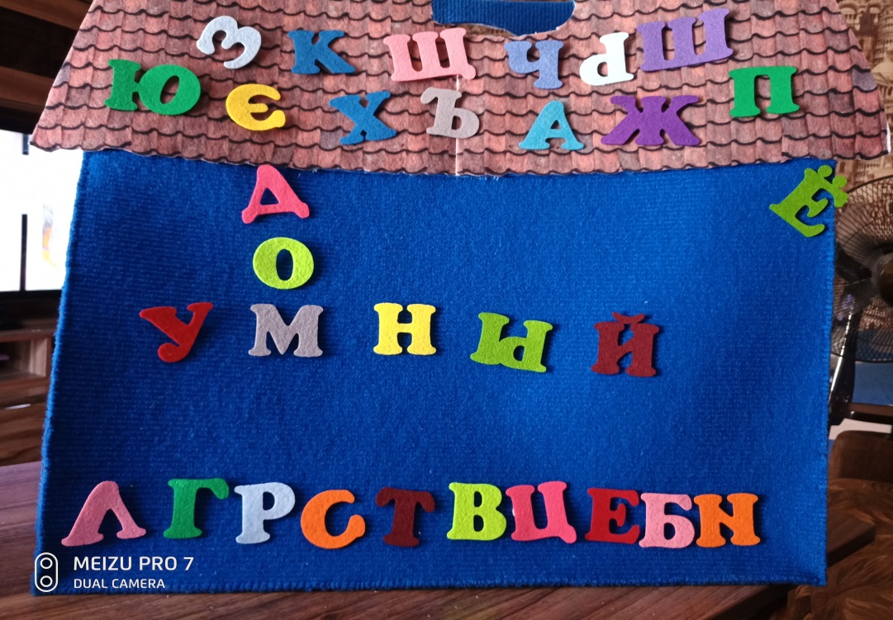
Цели:
- Развитие умения взять на себя определённую роль, выполнять правила игры, развернуть её сюжет.
- Формирование у детей правильного отношения явлениям природы, предметам окружающего мира.
- Развитие сенсорных способностей детей, которые лежат в основе познания ребёнком окружающей среды.
- Развитие речи детей: пополнение и активизация словаря, формирование правильного звукопроизношения, развитие связной речи, умение правильно выражать свои мысли.
Задачи из ФГОС
- Сохранение и поддержка индивидуальности ребёнка, развития индивидуальных способностей и творческого потенциала каждого ребёнка как субъекта отношений с людьми, миром и самим собой;
- обеспечения равных возможностей для полноценного развития каждого ребенка в период дошкольного детства независимо от места жительства, пола, нации, языка, социального статуса, психофизиологических и других особенностей (в том числе ограниченных возможностей здоровья);
- Формирование общей культуры воспитанников, развития их нравственных, интеллектуальных, физических, эстетических качеств, инициативности, самостоятельности и ответственности, формирования предпосылок учебной деятельности
Задачи для второй младшей группы (от 3 до 4 лет):

- 1.Обучающие:
- -учить различать понятия «много» и «один»; слова в роде, числе и падеже;
- -сравнивать предметы по размеру;
- -узнавать и называть круг и квадрат;
- -различать правую и левую руки;
- -составлять группу предметов и выделять из нее один предмет;
- -называть состояние погоды;
- -учить согласовывать;
- -учить отвечать на вопросы.
- 2.Развивающие:
- -развивать пространственные представления от себя;
- -развивать сенсорные навыки;
- -развивать мелкую моторику рук;
- -развивать память, внимание, логическое мышление.
- 3.Воспитывающие:
- -воспитывать бережное отношение к природе, следить за развитием действия;
- -воспитывать эмоциональную отзывчивость;
- -воспитывать умение слушать сказки;
- -воспитывать бережное отношение к природе.

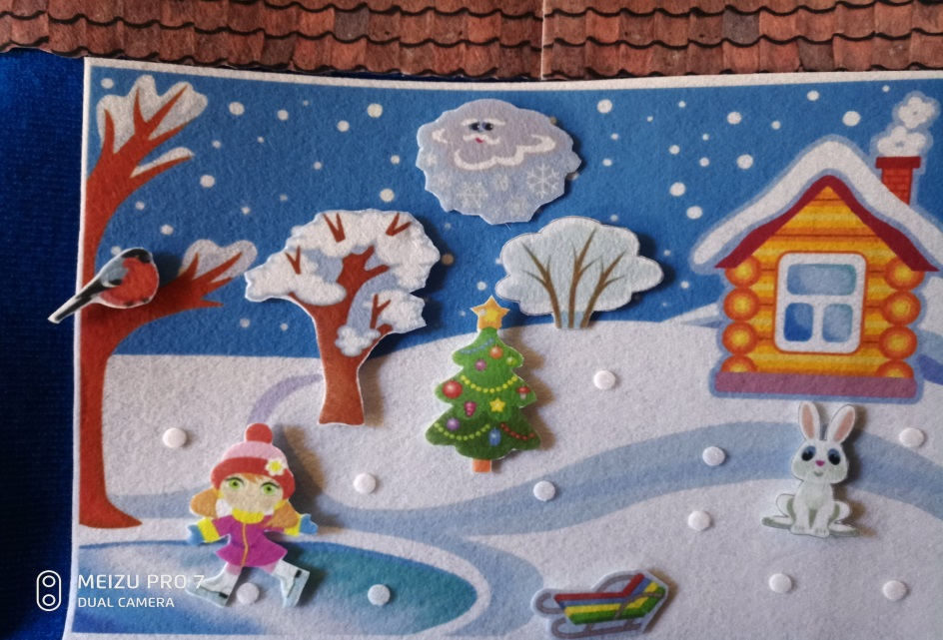

Задачи для средней группы (от 4 до 5 лет):

- 1.Обучающие:
- -закреплять правильное произношение гласных и согласных звуков;
- -продолжать учить детей правильно согласовывать слова в предложении;
- -учить детей наблюдать явления природы;
- -учить употреблять в речи существительные с обобщающим значением;
- -учить детей количественному и порядковому счету в пределах 5;
- -познакомить с треугольником.
- 2.Развивающие:
- -развивать представления о частях суток;
- -развивать пространственные отношения от себя.
- 3.Воспитывающие:
- -бережное отношение к природе.

Задачи для старшей группы (от 5 до 6 лет):

- 1.Обучающие:
- -учить наблюдать и анализировать явления природы;
- -учить согласовывать в предложении существительные с числительными, с прилагательными;
- -образовывать множественное число;
- -учить составлять простые предложения;
- -учить порядковому счету в пределах 10;
- -отвечать на вопрос «Сколько?», «Который?».
- 2.Развивающие:
- -развивать мелкую моторику рук;
- -развивать пространственные отношения от себя;
- -дать представление о сутках.
- 3.Воспитывающие:
- -воспитывать интерес к фольклору;
- -воспитывать эмоциональную отзывчивость.

Задачи для подготовительной группы (от 6 до 7 лет):

- 1.Обучающие:
- -учить на наглядной основе составлять и решать простые задачи;
- -измерять и сравнивать длину с помощью условной мерки;
- -учить составлять композицию;
- -учить вести наблюдение за сезонными изменениями в природе;
- -закреплять умение согласовывать существительные с числительными, с прилагательными, местоимения с существительными и прилагательными.
- 2.Развивающие:
- -развивать чувство цвета;
- -развивать навыки счета в пределах 10;
- -развивать умение образовывать однокоренные слова;
- -развивать память, внимание, логическое мышление.
- 3. Воспитывающие:
- -бережное отношение к природе;
- -воспитывать эстетическое отношение к предметам и явлениям окружающего мира.

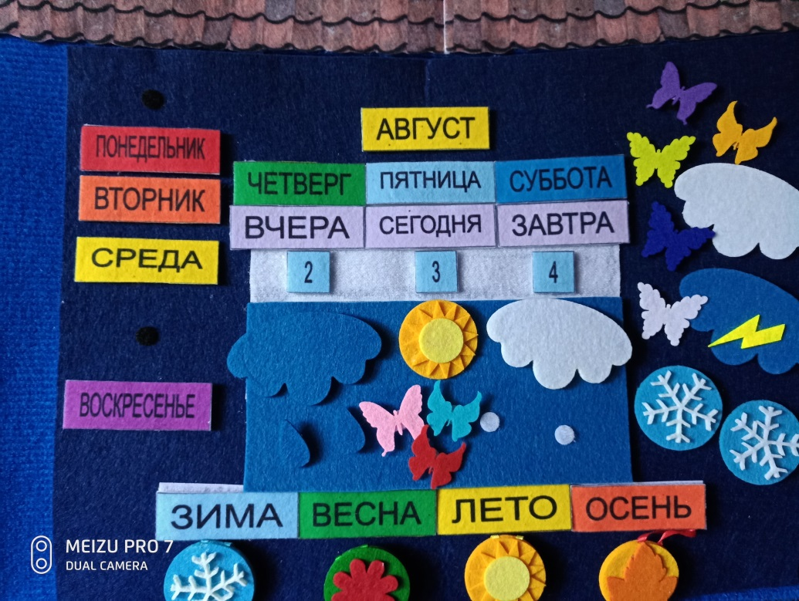

Алгоритм игры

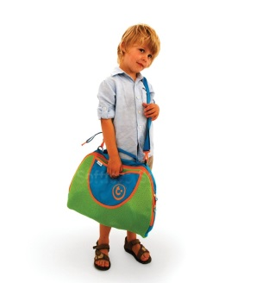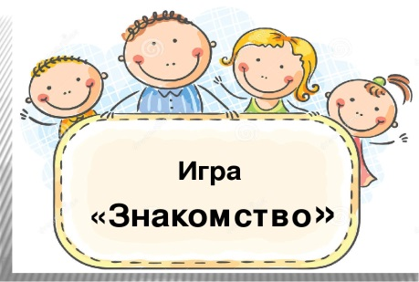

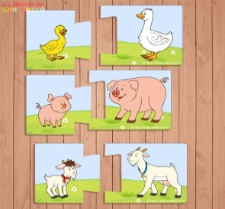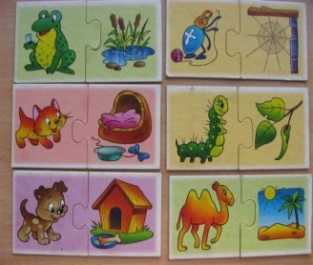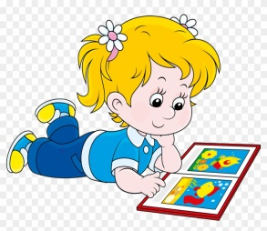
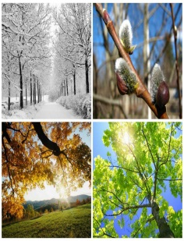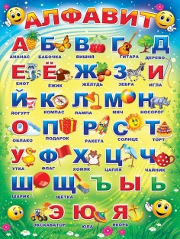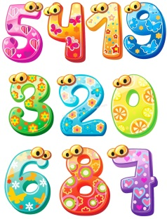

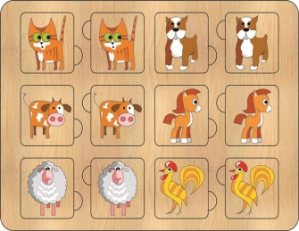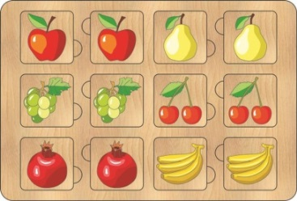

Описание игр с «Авоська знаний»:

Дети садятся за стол, воспитатель ставит перед ними «Авоська знаний». Посмотрите ребята, какая у нас волшебная сумка, она похожа на дом. Посмотрите он не простой, а волшебный. Раз, два три дом волшебный покажи. Воспитатель раскрывает «Авоська знаний». Посмотрите ребята, что вы тут видите. Дети: здесь есть картинки с различными временами года, картинки с овощами и фруктами, картинки с животными, картинки мама и детёныш, календарь природы, картинки планеты, буквы, цифры.
Ой! Да тут картинки, да не простые, а каждой картинке по паре. Давайте раскроем рассмотрим все картинки, а теперь закроем и посмотрим кто тут самый внимательный. Надо найти парные картинки. Воспитатель показывает на картинки с детенышами домашних животных, сегодня на нашем скотном дворе родилось несколько детёнышей помогите им найти свою маму «игра Чей детёныш?» Здорово ребята малыши нашли своих мам (поросёнок-свинью, телёнок-корову, ягнёнок-овцу, щенок-собаку, цыплёнок-курицу, жеребёнок-лошадь, мышонок-мышь, котёнок-кошку). Ребята интересно, что это тут за домики и чьи они? Наступила осень, на улице похолодало, помоги животным найти свои домики. А какое сейчас время года и как нужно одеваться, чтобы не простудиться?
Найдите картинку с определённым временем года и заполните её, а друзья вам помогут.
Важным условием моей работы является ознакомление родителей с развивающим дидактическим материалом и мотивация их к использованию данного пособия и игр для закрепления полученных знаний с ребенком дома. Для этого проводила консультации, размещала информацию на групповых стендах, сайте ДОУ, проводила мастер-класс, семинар-практикум с родителями и детьми.
Для меня игра стала помощником, имеющим развивающее, обучающее и воспитательное значение.

Заключение

Методическое пособие даёт возможность решать педагогические задачи в игровой форме, наиболее доступной для воспитанников. Ценность дидактических игр находящихся в пособии, в том, что они созданы не только в обучающих, игровых, самостоятельных целях. Благодаря их использованию можно добавить более прочных и осознанных знаний, умений и навыков. Дети увлеченные этим пособием не замечают того что учатся, хотя то и дело сталкиваются с заданиями, которые требуют от них мыслительной деятельности.

Список дидактических игр, рекомендуемых при использовании пособия

- Развитие речи:
- -«Кто где живет?»;
- -«Игра «Третий лишний» («Четвертый лишний»)»;
- -«Расскажи сказку»;
- -«Отгадай сказку»;
- -«Сочини свою сказку»;
- - Ознакомление с окружающим миром:
- -«Расскажи о погоде»;
- -«Когда это бывает?»;
- -«Отгадай, какого цвета»;
- -«Парочки животные и парочки овощи и фрукты?»;
- - Ориентировка в пространстве:
- -«Где это?» (слева, сверху и т.д.).
- Развитие элементарных математических представлений:
- -«Где чья мама?»;
- - «Какое число рядом»;
- -«Больше – меньше»;
- -«Шире – уже»;
- -«Длиннее – короче»;
- -«Сколько?»;
- -«Который?».

Приложения

«Кто где живет?»
- Цель: Закреплять знания детей о жилищах животных, насекомых.
- Материал: Карточки с животными и их домами
- Ход игры:
Кто в берлоге, кто в норе? Назови-ка поскорей!
воспитатель, задаёт вопрос и показывает карточку с животным или карточку с домом а ребенок, выбирает соответствующую карточку с ответом.
- 1 этап:
- воспитатель: Кто живет в дупле? Белка.
- воспитатель: Кто живет в скворечнике? Скворцы.
- воспитатель: Кто живет в курятнике? Курица.
- воспитатель: Кто живет в будке? Собака.
- воспитатель: Кто живет в улье? Пчелы.
- воспитатель: Кто живет в норе? Лиса.
- воспитатель: Кто живет в муравейнике? Муравей.
- воспитатель: Кто живет в аквариуме? Рыбка.
- 2 этап:
- воспитатель: Где живет собака? Где живет белка?
Ребёнок: В будке. В дупле.
- 3 этап:
Работа над правильной конструкцией предложения. Ребенку предлагается дать полный ответ: «Муравей живет в муравейнике».

Игра «Третий лишний» («Четвертый лишний»)
- Цель: Закреплять умение детей выделять общий признак в словах. Развивать способность к обобщению.
- Материал: карточки парочки с изображением овощей, фруктов, ягод, животных
- Ход игры:
- Распознаем мы сейчас, что же лишнее у нас.
- Воспитатель или ребенок раскладывают карточки, называя их, и просят определить что лишнее.
- Например:
- Апельсин, дыня, улитка.
- Лев, свинья, обезьяна.
- Гранат, дыня, морковь.
- Яблоко, груша, вишня.
- Заяц, кот, корова.

Расскажи сказку
- Цель: обучение пересказыванию, постановка правильной речи.
- Задачи:
- - развитие мелкой моторики рук;
- - развитие зрительного и сенсорного восприятия;
- - развитие умения подражать героям.
- Материал: «Авоська знаний» и картинки с изображением детей одетых в разные одежды по сезонам, панно времена года с дидактическими картинками к ним.
- Ход игры:
- 1 этап: воспитатель показывает, как пользоваться панно и рассказывает сказку с «Авоськой знаний»
- 2 этап: воспитатель предлагает детям рассказать сказку. Дети выбирают для себя любую картинку со временем года. Рассказывают сказку, раскладывают различные картинки, соответствующие времени года.
- 3 этап: самостоятельная деятельность детей.

Закончи сказку
- Задачи:
- - закрепить знания детей о сказках;
- - расширять представления о предметах;
- - развивать речь;
- - развивать внимание, наблюдательность, логическое мышление;
- Материал: «Авоська знаний» и картинки с изображением детей одетых в разные одежды по сезонам, панно времена года с дидактическими картинками к ним.
- Материал: «Авоська знаний» и картинки с изображением детей одетых в разные одежды по сезонам, панно времена года с дидактическими картинками к ним.
Ход игры:
- 1 этап: на панно пристегнуто начало знакомой детям сказки. Ребятам нужно закончить эту сказку.
- 2 этап: на панно пристегнуто начало знакомой детям сказки. Ребятам нужно придумать свою концовку сказки.

Сочини свою сказку
- Задачи:
- - развивать воображение, логическое мышление;
- -формирование правильного звукопроизношения;
- -расширять представление о предметах;
- -воспитывать интерес к фольклору.
- Материал: «Авоська знаний»» и картинки с изображением детей одетых в разные одежды по сезонам, панно времена года с дидактическими картинками к ним.
- Ход игры:
- 1 этап: воспитатель предлагает детям выбрать определённое время года и рассказывает сказку.
- 2 этап: в уже известную сказку добавить героя из другой сказки. Попробовать сочинить сказку с участием этого героя.

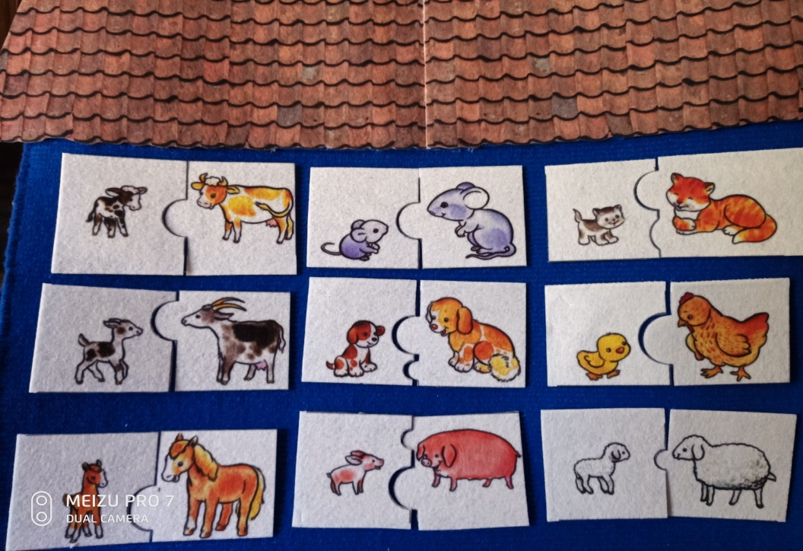

Назови ласково
- Задачи:
- -обогащать активный словарь детей существительными и прилагательными;
- -развивать речь.
- Материал: «Авоська знаний» и карточки «Где чья мама?»
- Ход игры:
- 1 этап: воспитатель предлагает детям ласково назвать животное.
- 2 этап: описать выбранное животное.

Что это за одежда?
- Задачи:
- -развивать память;
- -формировать умение отгадывать по описанию.
- -формировать умение отгадывать загадки по наглядному изображению.
- Материал: «Авоська знаний» и картинки с изображением детей одетых в разные одежды по сезонам, панно времена года с дидактическими картинками к ним.
- Ход игры:
- 1 этап: стоят деревья. Воспитатель загадывает загадки о деревьях. Дети отгадывают, и на каждом дереве появляется своя картинка.
- 2 этап: воспитатель показывает одно из времён года. Дети отвечают, какая одежда соответствует этому времени года.
- 3 этап: дети друг другу описывают, из чего сшита эта одежда. Затем другие дети называют и показывают что это за одежда.

Расскажи о погоде
- Задачи:
- -расширить представления о сезонных изменениях в природе;
- -воспитывать интерес к природе родного края.
- Материал: панно времена года с дидактическими картинками к ним, календарь погоды.
- Ход игры:
- 1 этап: воспитатель рассказывает о состоянии погоды, сопровождая рассказ рассматриванием «Авоськи знаний».
- 2 этап: воспитатель предлагает детям рассказать о погоде за окном. И показать какому из времен года она соответствует.
- 3 этап: заполни календарь погоды.

Парочки животные и парочки овощи и фрукты?
- Задачи:
- -развивать мелкую моторику рук;
- - закрепить название животных;
- -закрепить название овощей и фруктов;
- -развитие наблюдательности;
- -развитие памяти, внимания;
- Материал: «Авоська знаний»и карточки- парочки животных и овощей и фруктов.
- Ход игры:
- Карточки-парочки перевернуты белой стороной, сначала открывать по одной карточке запоминая её расположение, чтобы затем найти и открыть её пару (начиная с четырёх карточек, затем увеличивая на две).
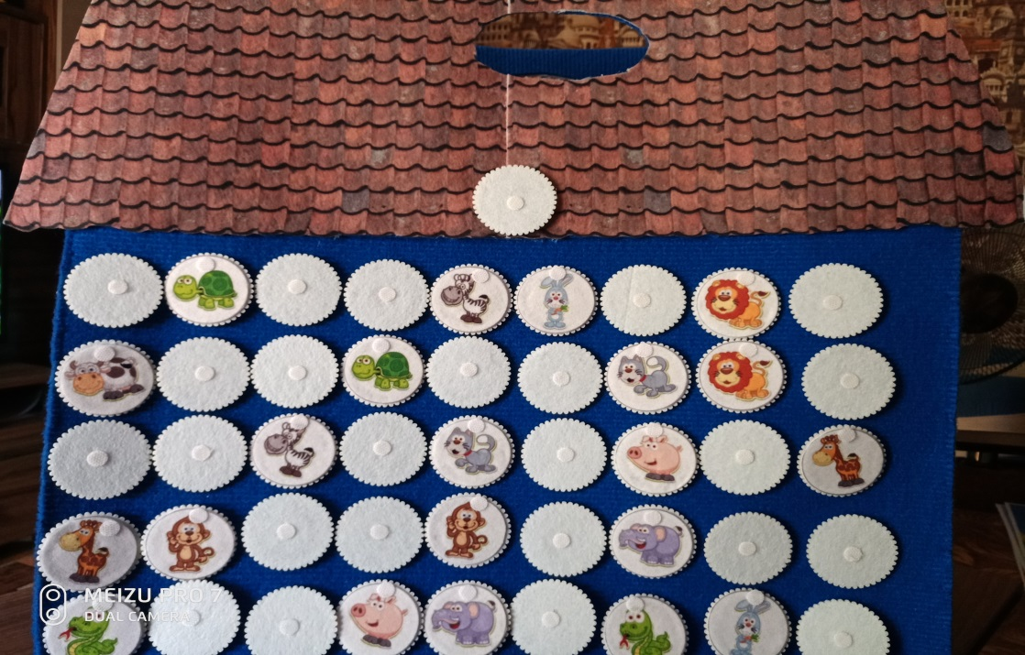
Где, чья мама?
- Задачи:
- -развивать мелкую моторику рук;
- -закрепить знания о внешнем виде животных;
- -учить узнавать где, чья мама?
- Материал: «Авоська знаний»» и карточки с животными и их детёнышами.
- Ход игры:
Детям предлагается назвать животных и их детёнышей, а теперь соберите пазлы, если правильно назвали, пазлы соберутся.

Какое число рядом
- Задачи:
- - упражнять в определении последующего и предыдущего числа к названному.
Материал: «Авоська знаний» и цифры.
- Ход игры:
Дети садятся, ребёнок выставляет цифры, а другие дети задают вопросы. Например: какое число стоит после восьми? Если ребенок ошибся, все хором называют это число и т.д.

Больше - меньше
- Задачи:
- -развивать мелкую моторику рук;
- -учить сравнивать предметы по величине с помощью условной мерки и путем наложения;
- -учить сравнивать числа;
- -учить на глаз определять величину предметов.
- Материал: «Авоська знаний» и карточки с планетами, цифры и знаки.
- Ход игры:
- в «Авоське знаний» есть планеты. Сравнить их по величине путём наложения.
- Сравнивать числа.

Шире - уже
- Задачи:
- -развивать мелкую моторику рук;
- -учить сравнивать предметы по величине с помощью условной мерки и путем наложения;
- -учить на глаз определять величину предметов.
- Материал: «Авоська знаний»» и карточки с планетами,
- Ход предметов:
- В «Авоське знаний» есть панно и планеты. Детям предлагается сравнить их по величине.

Сколько?
- Задачи:
- -учить количественному и порядковому счету в пределах 10;
- -развивать мелкую моторику рук;
- -учить правильно, пользоваться порядковыми и количественными числительными;
- -формировать умение правильно отвечать на вопросы: сколько
- -учить сравнивать;
- -формировать умение получать равенство из неравенства.
- Ход игры:
- В игровом пособии различные здания, деревья, река с каменными берегами. Детям предлагаются различные задания по задачам игры.

Который
- Задачи:
- -учить количественному и порядковому счету в пределах 10;
- -развивать мелкую моторику рук;
- -учить правильно, пользоваться порядковыми и количественными числительными;
- -формировать умение правильно отвечать на вопросы: который?
- -учить сравнивать;
- -формировать умение получать равенство из неравенства.
- Материал: «Авоська знаний», игра «Кто где живет карточки- парочки животных и овощей и фруктов, «Мои цифры», «Времена года», «Удивительные планеты», «Календарь природы».

- Ход игры:
- 1 этап: детям предлагаются различные задания по задачам игры. Например: выставлены дома животных. Воспитатель: - Ребята который по счету дом бобра или белки и т.д., сравнить их.
- 2 этап: Воспитатель просит отложить вправо пять карточек с животными, а влево на одну карточку животных меньше. Сколько карточек с животными будет слева? И т.д.
